FICHA 10: EL PROYECTO Y LA ECONOMÍA CIRCULAR Y DEL BIEN COMÚN
Itinerario Personal para la Empleabilidad II
Cristóbal Suárez Abad
2º ASIR
Ficha 10 Unidad 5.
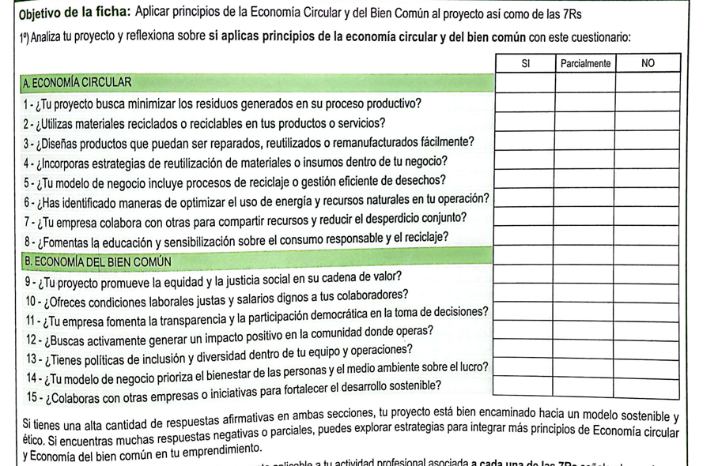

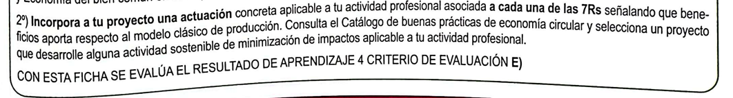
Empresa de Servicios de Copias de Seguridad. Ofrecemos un servicio fácil de administrar por el propio usuario. Con posibilidad de almacenamiento en local, remoto (en nuestros propios servidores) o mixto.
- Reducir:
Podemos reducir el consumo de energía en nuestros servidores (los que proveen el servicio a nuestros clientes) y en las instalaciones que hagamos en las dependencias de los clientes, si adquirimos sistemas con alta eficiencia energética. Esto nos ayudará también a tener un menor coste operativo, además de a reducir nuestra huella energética.
- Repensar:
En las tecnologías de copias de seguridad hay algunas funcionalidades (copias diferenciales, deduplicación, etc) que nos evitan crear duplicidades en cuanto a datos almacenados. Si usamos las últimas tecnologías de compresión junto con estas otras funcionalidades podremos aprovechar mejor el espacio en los discos duros y no tener que usar tantos.
- Remodelar:
Podemos diseñar nuestro servicio de servidores de almacenamiento en la nube como un servicio SaaS (“Software como Servicio”) en la cual los clientes no pagan por servidor, sino por capacidad de almacenamiento. Con esto lo que se hace es que en un mismo servidor haya múltiples clientes. De esta manera ahorramos en hardware y energía, al necesitar menos equipos.
- Reparar:
Establecer un protocolo estricto de diagnóstico y reparación de hardware averiado (servidores, discos, fuentes de alimentación) antes de considerar el reemplazo total. Así podemos prolongar la vida útil de los equipos y reducir costes de adquisición.
- Reutilizar:
Reutilizar servidores y equipos de red (Switches, Routers) más antiguos para tareas menos críticas o que requieren menos potencia de cálculo para entornos de prueba. Así aprovechamos el hardware adquirido incluso si este está desfasado, evitando que un equipo funcional acabe en la basura.
- Recuperar:
Implementar un programa de recompra de equipos de almacenamiento obsoletos del cliente (según el tipo de contrato) y revenderlos a empresas de informática que los ponen a punto y les dan una segunda vida. Así creamos una fuente de ingresos alternativa y nos aseguramos de que estos equipas sigan siendo útiles para otras personas.
- Reciclar:
Para aquellos equipos que ya hayan agotado por completo su vida útil (están inservibles), nos podemos asociar con empresas de gestión de residuos especializadas en desechos informáticos. Asegurándonos así que sus componentes son debidamente reciclados.

